虚拟仿真项目1

电路如下图所示，虚线框内为一黑箱电路，A和B为两个不同的端口，已知黑箱内部电路由电源和电阻组成，但无法打开黑箱进行观察和操作，要求用仿真实验的方法确定黑箱电路的等效电路，并完成仿真项目报告。（仿真项目报告要求包含：方案论证、过程步骤、仿真电路、仿真结果等，参考模板见第二页。于2019年3月21日前将电子报告发送至老师邮箱：wktai@163.com）



虚拟仿真项目报告（模板）

学号：17061833 姓名：於文卓

1方案论证（采用方法的思路）

在软件上按照黑箱中元器件摆放好后，用两个万用表测出两个端口的电压和电流。右侧U=7.2V，I=4.55A。左侧U=6.292V，I=1.756A。

根据戴维南定理，可以知道对于一个有源的单口网络，可以看成是一个理想电压源和一个电阻串联的支路来等效，这里用同样的想法去尝试

由于两侧的电流不同，可以猜测等效电路中有并联的电阻

由于两侧的电压不同，说明左右两侧测得的电压肯定不是同一个电压源两端的电压，所以假设等效电路中有两个电压源

基于以上假设，在仿真软件中画出电路图

2过程步骤（具体的实现过程）

根据右侧电压和电流，可以得到电压源的大小为7.208V，由公式R=U/I得到，R=1.583欧姆。根据左侧的电压为6.292V，可以推测另一个电压源的大小为负的0.916V，进而根据R=U/I，得到R为3.583欧姆，画出的电路图如图所示

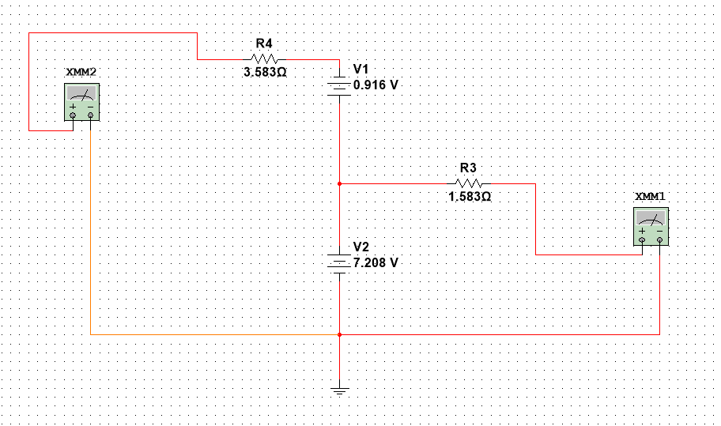

3结果分析（实验结果的对比分析）

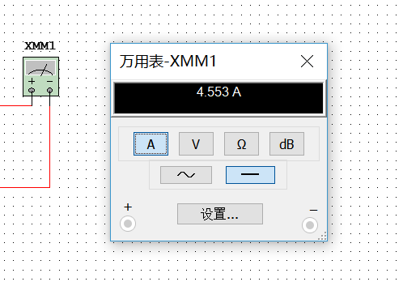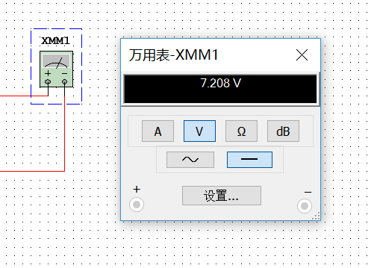

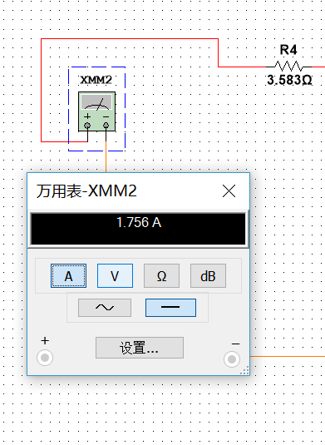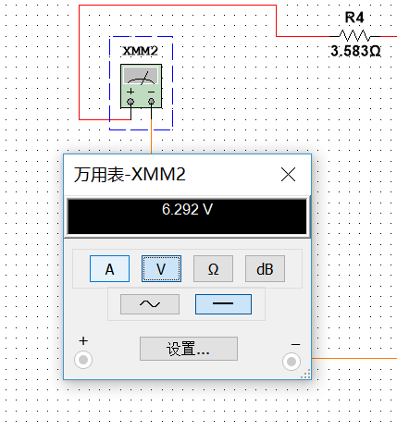

可以看到等效电路的电流和电压与黑箱一致，可以认为这就是黑箱的等效电路

4感想与体会（收获与心得）

这次仿真实验遇到了很多困难，在克服苦难的过程中有很多收获

1. 要充分理解书本的知识。其实这个仿真实验根本的目的不只是说熟悉软件的操作，我觉得更重要的是去回顾这一章节的知识点，从而巩固知识，为之后的学习打下基础。在做这个作业的时候我也发现了我在基础知识方面的漏洞，也及时去翻看课件和书本，加深了对知识点的理解
2. 要学会查资料。我们课本上没有涉及双端网络的等效电路，所以这一块知识点需要自己去了解，通过网络资源，通过书籍资料找到比较好的方法
3. 多问同学老师。我遇到困难时，问了好多人，有同班同学，有寝室的舍友，有其他学院的同学，他们对题目的解读能给我新的思路。比如说可能电路中会有多个电压源这一点就来自我同学的想法。在我们交流的过程中，会有很多意外的收获